ПРИЛОЖЕНИЕ 1
Игра «Морской бой».
А1, а2, а3, а4; б6, б7; г8, д8, е8, ж8; и1, и2, и3, и4; и9, к9, к7; в4, г4, д4; е4.

а б в г д е ж з и к
1 | м | й | ц | у | к | е | н | г | р | ш
2 | а | о | р | о | й | х | я | е | у | л
3 | т | ю | п | э | ц | ю | ч | к | с | л
4 | е | б | я | з | ы | к | и | у | с | о
5 | ы | ь | а | ж | у | ю | т | м | и | д
6 | п | м | в | д | к | ч | ь | с | т | б
7 | р | а | ф | х | е | в | ъ | я | ш | й
8 | о | т | я | т | и | к | а | п | н | з
9 | д | и | ч | з | н | р | у | м | к | и
10 | щ | м | с | щ | ш | п | к | и | т | т

ПРИЛОЖЕНИЕ 2.
– 7 дес. 1 ед. = 710 (Нет)
– 3 сот. 3 дес. = 303 (Нет)
– 8 ед. тыс. 2 сот. 6 дес. 5 ед. = 8265 (Да)
– 1 миллион = 1000 тысяч (Да)
– В числе 837846 в шестом разряде стоит цифра 8? (Да)
– Сорок пять десятков тысяч это число –450? (Нет)
– В числе 709200 нет пятого разряда? (Нет)
– 80000 + 300 + 6 = 80306 (Да)
– 900000 + 4000 + 1 = 94001 (Нет)
– 97797 меньше 979777 (Да)
ПРИЛОЖЕНИЕ 3
Я Володины отметки
Узнаю без дневника.
Если брат приходит с тройкой -
Раздаются три звонка.
Если вдруг у нас в квартире
Начинается трезвон –
Значит, пять или четыре
Получил сегодня он.
Если он приходит с двойкой,
Слышу я издалека:
Раздаются два коротких,
Нерешительных звонка!
Ну, а если единица –
Он тихонько в дверь стучится.

-(345800 – 345700) одежек и все без застежек. (Капуста).
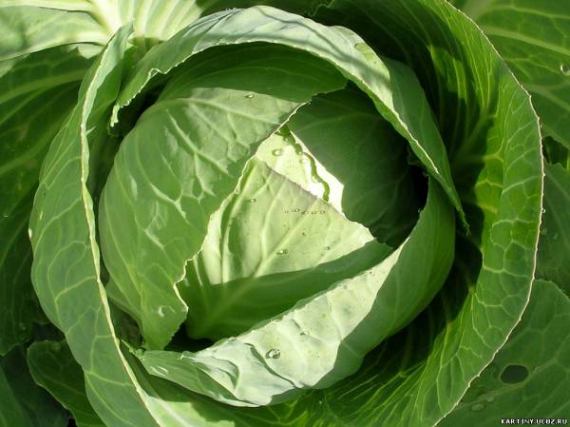
<Рисунок 1>

– (699 + 1) ворот, да (100000 – 99999) выход. (Невод).
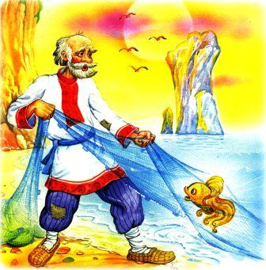
<Рисунок 2>

– Выходили (50012 – 50000) молодцев, выносили (4552 – 4500) сокола, выпускали (300 + 60 +5) лебедей. (Месяцы, недели, дни).
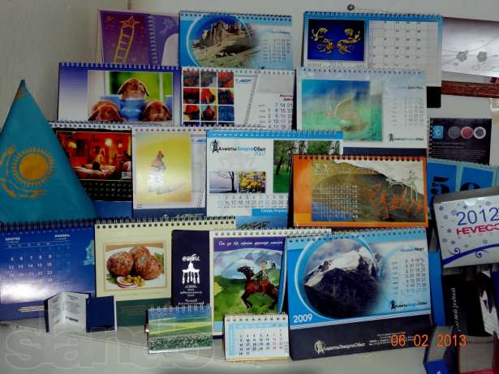
<Рисунок 3>
- У (2014 – 2012) матерей по (44990-44985) , а имя (100 – 99) всем. (Руки, пальцы.)
<Рисунок 4>

ПРИЛОЖЕНИЕ 4
Карточка №1.
- Округли числа до сотен: 507, 873, 341, 529, 950, 352
Выбери правильный ответ: 510 – д, 870 – в, 340 – о, 530 –е, 1000 – б, 350 – у, 500 – я
- Округли числа до десятков: 863, 79, 445, 81, 901, 578.
Выбери правильный ответ: 860 – с, 400 – ю, 80 – е, 450 – м, 900- р, 580 – о, 500 – е.
Карточка №2.
- Расположи числа в порядке возрастания: 382572 – о, 8807 – и, 5965 – д, 193676 – н, 1234677 – я.
- Найди лишнее число: 576973 – н, 22347 – а, 894723 – и.
- Округли числа до указанного разряда: 894, 65, 317, 591, 37, 689.
Найди правильный ответ: 890 – с, 700 – м, 70 – е, 300 – р, 600 – е, 40, - о.
Карточка №3.
- Расположи числа в порядке возрастания: 845008 – а, 34543 – д, 985420 – н, 361 – о.
- Расположи числа в порядке убывания:606 –а, 666066 – с, 66660 – т.

Карточка №4.
- Округли числа до указанного разряда: 762, 710, 485.
Выбери правильный ответ: 760 – с, 700 – т, 480 – е, 490 – о.
- 542, 752, 501.
Выбери правильный ответ: 540 – с, 400 – ш, 800 – т, 500 – о, 600 – г.

Карточка №5.
- Расположи числа в порядке убывания: 9505 – в, 6905 – а, 69505 – д, 695505 – о.
- Округли числа до десятков: 762, 49, 336, 51, 701, 487.
- Выбери правильный ответ: 760 – ь, 600 – т, 50 – е, 340 – м, 700 – р, 490 – е, 480 – т.

Карточка №6.
- Расположи числа в порядке возрастания: 55186 – о, 72151 – н, 67423 – д , 86975 – а.
- Расположи числа в порядке убывания: 3152 – у, 501345 – ч, 65605 – я, 75432 - с , 85908 - ы , 95674 – т

ПРИЛОЖЕНИЕ 5
Вышли из-за парт, руки на пояс, улыбнулись и слушаем музыку.
Поднимает руки класс – это раз,
Повернулась голова – это два,
Руки вниз, вперед смотри – это три,
Руки в стороны пошире развернули на четыре
С силой их к плечам прижать – это пять
Всем ребятам тихо сесть – это шесть.

